温馨提示：
此题库为Word版，请按住Ctrl,滑动鼠标滚轴，调节合适的观看比例，关闭Word文档返回原板块。
考点21现代生物科技专题
一、选择题
1.(2013•安徽高考•T6)下图为通过DNA分子杂交鉴定含有某特定DNA的细菌克隆示意图。下列叙述正确的是 ( )
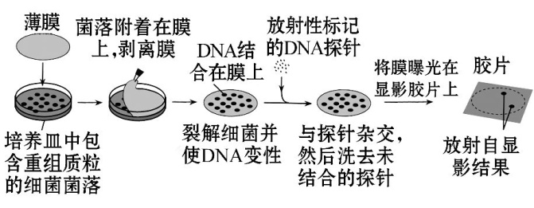
A.根据培养皿中菌落数可以准确计算样品中含有的活菌实际数目
B.外源DNA必须位于重组质粒的启动子和终止子之间才能进行复制
C.重组质粒与探针能进行分子杂交是因为DNA分子脱氧核糖和磷酸交替连接
D.放射自显影结果可以显示原培养皿中含有特定DNA的细菌菌落位置
【解题指南】正确解答本题应注意以下三点:
(1)计数培养皿中酵母菌的数量是采用抽样检测的方法估算;
(2)基因表达载体中启动子和终止子是目的基因表达的必要结构;
(3)DNA分子杂交的原理是碱基互补配对原则。
【解析】选D。本题主要考查细菌培养和基因工程等有关知识。A项,用取样调查法根据培养皿中菌落数只能估算推测出含有的活菌实际数目,故错误;B项,外源DNA必须位于重组质粒的启动子和终止子之间,是转录形成mRNA的必要条件而不是复制的必要条件,故错误;C项,DNA杂交是通过碱基互补配对完成的,故错误;D项,放射性标记的DNA探针能与相应的DNA杂交产生放射自显影,而只有特定的DNA才与探针相结合,所以可以显示原培养皿中含有特定DNA的细菌菌落位置,故正确。
2.(2013•四川高考•T1)在诱导离体菊花茎段形成幼苗的过程中,下列生命活动不会同时发生的是 ( )
A.细胞的增殖和分化 B.光能的吸收与转化
C.ATP的合成与分解 D.基因的突变与重组
【解题指南】解答本题需要关注以下三点:
(1)植物组织培养的原理。
(2)基因突变与基因重组发生的时间。
(3)细胞的分裂和分化过程需要消耗能量。
【解析】选D。本题以植物组织培养过程为背景,综合考查细胞增殖、细胞分化、光合作用、细胞代谢和变异,综合性强。
A项,诱导离体菊花茎段形成幼苗的过程是植物组织培养的过程,经过脱分化和再分化阶段,此过程中既有细胞增殖又有细胞分化,故正确;
B项,在再分化的过程中,愈伤组织形成的幼苗进行光合作用,有光能的吸收和转化,故正确;
C项,细胞的分裂和分化等生命活动需要ATP提供能量,故正确;
D项,基因重组发生在减数分裂过程中,但植物组织培养中的细胞分裂方式为有丝分裂,可能会发生基因突变,但不会有基因重组,故错误。
3.(2013•大纲版•T2)关于动物细胞培养和植物组织培养的叙述,错误的是 ( )
A.动物细胞培养和植物组织培养所用培养基不同
B.动物细胞培养和植物组织培养过程中都要用到胰蛋白酶
C.烟草叶片离体培养能产生新个体,小鼠杂交瘤细胞可离体培养增殖
D.动物细胞培养可用于检测有毒物质,茎尖培养可用于植物脱除病毒
【解题指南】解答本题应注意区分以下两点:
(1)动物细胞培养和植物组织培养的原理不同。动物细胞培养依据的是细胞的增殖,植物组织培养的原理是细胞的全能性。
(2)动物细胞培养和植物组织培养的结果不同。植物组织培养既可获得细胞或细胞产物,也可获得所需个体;动物细胞培养一般不能获得个体。
【解析】选B。本题考查动物细胞培养和植物组织培养的条件及有关细胞工程的应用等知识。动物细胞培养和植物组织培养所用培养基不同,如动物细胞培养的培养基需加入动物血清,而植物组织培养则不需要,A正确;动物细胞培养需要加入胰蛋白酶,使组织细胞分散开来,而植物组织培养则不需要胰蛋白酶,B错误;植物组织培养可产生新个体,而动物细胞培养一般不能得到个体,而是得到某种器官或细胞产物,C正确;把一定浓度的有毒物质加入培养动物细胞的培养基中,然后观察染色体的变异情况可确定该有毒物质的毒性,植物组织培养可培育脱毒植株,D正确。
4.(2013•重庆高考•T2)下图是单克隆抗体制备流程的简明示意图。下列有关叙述,正确的是 ( )
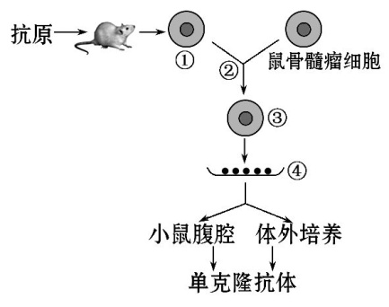
A.①是从已免疫的小鼠脾脏中获得的效应T淋巴细胞
B.②中使用胰蛋白酶有利于杂交瘤细胞的形成
C.③同时具有脾脏细胞和鼠骨髓瘤细胞的特性
D.④是经筛选培养获得的能分泌特异性抗体的细胞群
【解题指南】解答本题首先要弄明白图中各序号的含义:①是(效应B细胞)浆细胞,②过程是动物细胞融合,③是杂交细胞,④过程是筛选杂交瘤细胞。
【解析】选D。本题考查动物细胞工程中的制备单克隆抗体。①是从已免疫的小鼠脾脏中获得的效应B细胞(浆细胞),A项错误;胰蛋白酶可使组织分散为单个细胞,B项错误;③为杂交细胞,若是浆细胞和骨髓瘤细胞融合形成的杂交细胞,才同时具有(效应)B淋巴细胞(可产生抗体)和骨髓瘤细胞(可无限增殖)的特性,C项错误;④是经筛选后获得的能够分泌特异性抗体的杂交瘤细胞,D项正确。
5.(2013•广东高考•T3)从某海洋动物中获得一基因,其表达产物为一种抗菌性和溶血性均较强的多肽P1。目前在P1的基础上研发抗菌性强但溶血性弱的多肽药物,首先要做的是 ( )
A.合成编码目的肽的DNA片段
B.构建含目的肽DNA片段的表达载体
C.依据P1氨基酸序列设计多条模拟肽
D.筛选出具有优良活性的模拟肽作为目的肽
【解题指南】解答本题需要分析以下流程图:预期蛋白质的功能→设计预期的蛋白质结构→推测相应的氨基酸序列→找到相应的脱氧核苷酸序列。
【解析】选C。本题考查蛋白质工程的设计流程相关知识。如果对多肽P1进行改造,首先根据预期功能设计多肽的分子结构,即根据P1氨基酸序列设计多条模拟肽,再根据模拟肽的氨基酸序列合成编码模拟肽的DNA片段,从而构建含目的肽DNA片段的表达载体,最后从表达产生的模拟肽中筛选出具有优良活性的模拟肽作为目的肽。
6.(2013·江苏高考·T13)软骨发育不全为常染色体显性遗传病,基因型为HH的个体早期死亡。一对夫妻均为该病患者,希望通过胚胎工程技术辅助生育一个健康的孩子。下列做法错误的是 ( )
A.首先经超排卵处理后进行体外受精
B.从囊胚中分离细胞,培养后检测基因型
C.根据检测结果筛选基因型为hh的胚胎
D.将胚胎培养至原肠胚期后移植到子宫
【解题指南】解答本题,需要注意以下三点:
(1)明确正常个体的基因型是hh。
(2)明确要获得正常个体,必须对胚胎的基因型进行检测。
(3)明确胚胎移植的过程。
【解析】选D。本题考查胚胎工程。A项和C项中,经过超数排卵处理后进行体外受精,在胚胎中选择hh个体,故A项和C项正确。B项中,可以分离囊胚的滋养层细胞,培养后检测基因型,故正确。D项中,胚胎移植的时期是桑椹胚或囊胚期,不是原肠胚期,故错误。
7.(2013·江苏高考·T15)下列关于转基因生物安全性的叙述中,错误的是 ( )
A.我国已经对转基因食品和转基因农产品强制实施了产品标识制度
B.国际上大多数国家都在转基因食品标签上警示性注明可能的危害
C.开展风险评估、预警跟踪和风险管理是保障转基因生物安全的前提
D.目前对转基因生物安全性的争论主要集中在食用安全性和环境安全性上
【解题指南】解答本题,需要注意以下两点:
(1)明确我国为保护消费者的知情权,对农业转基因生物实行了标识制度。
(2)明确对待转基因技术,应该趋利避害,而不能因噎废食。
【解析】选B。本题考查转基因生物的安全性。A项中,我国对转基因生物安全性迈出了重要一步,对转基因食品和转基因农产品强制实施了产品标识制度,故正确。B项中,目前对转基因食品的安全性存在较大的争议,还没有哪个国家在转基因食品标签上警示性注明可能的危害,故错误。C项中,为了保障转基因生物安全,必须开展风险评估、预警跟踪和风险管理,故正确。D项中,转基因生物的食品安全和环境安全至关重要,也是目前对转基因生物安全性争论的集中点,故正确。
8.(2013·浙江高考·T6)实验小鼠皮肤细胞培养(非克隆培养)的基本过程如图所示。下列叙述错误的是 ( )
实验小鼠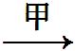皮肤组织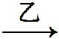皮肤细胞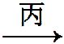细胞培养1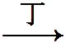细胞培养2
A.甲过程需要对实验小鼠进行消毒
B.乙过程对皮肤组织可用胰蛋白酶消化
C.丙过程得到的细胞大多具有异倍体核型
D.丁过程得到的细胞具有异质性
【解题指南】解答本题需注意以下两点:
(1)明确胰蛋白酶的作用。
(2)理解“异倍体核型”与“异质性”含义。
【解析】选C。本题综合考查了动物细胞培养相关操作过程和识记理解能力。A项中,动物细胞培养需要无毒、无菌的环境,甲过程指从实验小鼠身上取下皮肤组织,该过程需要对小鼠进行消毒处理,故正确;B项中,乙过程表示将得到的皮肤组织分散成单个细胞制备成细胞悬液,可用胰蛋白酶或胶原蛋白酶进行处理,故正确;C项中,丙过程表示原代培养,此时的细胞仍能保持正常的二倍体核型,故错误;D项中,丁过程表示通过选择或纯化从细胞系中获得具有特殊性质的细胞株的过程,细胞质有异质性,故正确。
二、非选择题
9.(2013•福建高考•T33)(10分)克隆猪成功率较低,与早期胚胎细胞的异常凋亡有关。Bcl-2基因是细胞凋亡抑制基因,用PCR技术可以检测该基因转录水平,进而了解该基因与不同胚胎时期细胞凋亡的关系。克隆猪的培育及该基因转录水平检测流程如图。
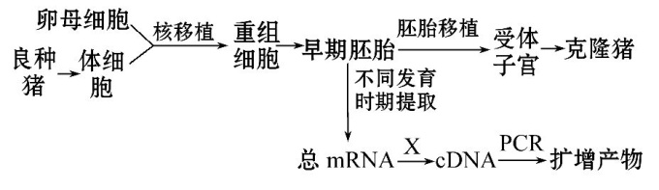
请回答:
(1)图中重组细胞的细胞核来自 细胞,早期胚胎移入受体子宫后继续发育,经桑椹胚、囊胚和 胚最终发育为克隆猪。
(2)在PCR过程中可检测出cDNA中Bcl-2 cDNA的分子数,进而计算总mRNA中Bcl-2 mRNA的分子数,从而反映出Bcl-2基因的转录水平。
①图中X表示 过程。
②从基因组数据库中查询Bcl-2 mRNA的核苷酸序列,以便根据这一序列设计合成 用于PCR扩增,PCR过程第一轮循环的模板是 。
【解题指南】解答本题需要注意以下几点:
(1)思考核移植的操作过程。
(2)回忆胚胎发育经历的几个关键时期(包括卵裂、桑椹胚、囊胚、原肠胚、组织器官的形成)。
(3)思考PCR反应的原理(包括模板DNA、热稳定DNA聚合酶、引物、互补链合成)。
【解析】本题综合考查细胞工程和胚胎工程等现代生物科技知识。
(1)核移植过程是将体细胞的细胞核与去核的卵母细胞形成重组细胞。早期胚胎移植到受体子宫内继续发育,经桑椹胚、囊胚、原肠胚,最终发育成个体。
(2)①X过程是以mRNA为模板,在逆(反)转录酶的催化作用下,合成DNA的过程,X表示反转录。②查询Bcl-2 mRNA的核苷酸序列,然后设计合成引物用于PCR扩增,PCR过程第一轮循环的模板就是Bcl-2cDNA的两条链。
答案:(1)体 原肠 (2)①反转录 ②引物 Bcl-2 cDNA
10.(15分)(2013•新课标全国卷Ⅱ•T40)[生物——选修3:现代生物科技专题]甲、乙是染色体数目相同的两种二倍体药用植物,甲含有效成分A,乙含有效成分B。某研究小组拟培育同时含有A和B的新型药用植物。回答下列问题:
(1)为了培育该新型药用植物,可取甲和乙的叶片,先用 酶和 酶去除细胞壁,获得具有活力的 ,再用化学诱导剂诱导二者融合。形成的融合细胞进一步培养形成 组织,然后经过 形成完整的杂种植株。这种培育技术称为 。
(2)上述杂种植株属于多倍体,多倍体是指 。假设甲与乙有性杂交的后代是不育的,而上述杂种植株是可育的,造成这种差异的原因是 。
(3)这种杂种植株可通过制作人工种子的方法来大量繁殖。经植物组织培养得到的 等材料用人工薄膜包装后可得到人工种子。
【解题指南】本题考查植物细胞工程中体细胞杂交技术,解答本题需关注以下三点:
(1)植物体细胞杂交过程包括酶解、原生质体融合、脱分化和再分化、植物组织培养。
(2)杂种植株的可育判断(染色体联会是否正常)。
(3)人工种子的制备利用的是胚状体、不定芽、顶芽、腋芽外面包上人工种皮获得。
【解析】本题主要考查植物体细胞杂交过程。
(1)纤维素和果胶是植物细胞壁的主要成分,去除细胞壁常用的方法是用纤维素酶和果胶酶处理。去除细胞壁后,得到原生质体。诱导融合后,原生质体需要经过脱分化过程形成愈伤组织,然后经过再分化形成完整的杂种植株。
(2)多倍体是指体细胞中含有三个或三个以上染色体组的个体,多倍体后代不育一般是由于减数分裂过程中同源染色体联会紊乱,无法形成正常配子导致不育。
(3)经植物组织培养得到的胚状体、不定芽、顶芽或腋芽,包裹上人工种皮即可形成人工种子。
答案:(1)纤维素 果胶 原生质体 愈伤 再分化(或分化) 植物体细胞杂交技术 (2)体细胞中含有三个或三个以上染色体组的个体(其他合理答案也可) 在减数分裂过程中,前者染色体联会异常,而后者染色体联会正常(其他合理答案也可)
(3)胚状体、不定芽、顶芽、腋芽(答对其中一个即可)
11.(2013•四川高考•T10)普通酵母菌直接利用淀粉的能力很弱,有人将地衣芽孢杆菌的α-淀粉酶基因转入酵母菌中,经筛选得到了可高效利用淀粉的工程菌菌种(过程如图甲所示)。
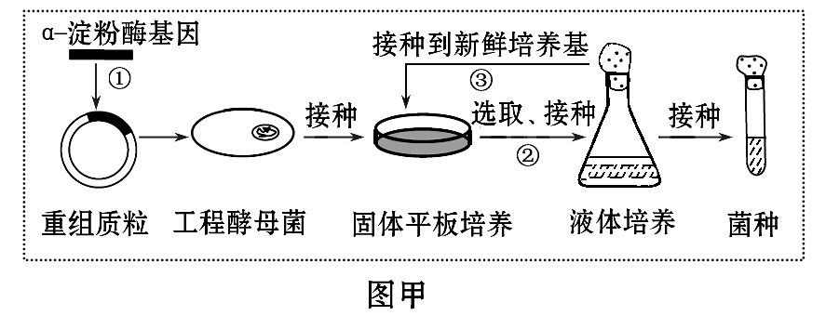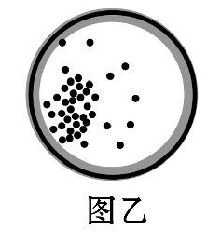
(1)图甲中,过程①需要的酶有 。
为达到筛选目的,平板内的固体培养基应以 作为唯一碳源。②、③过程需要重复几次,目的是 。
(2)某同学尝试过程③的操作,其中一个平板经培养后的菌落分布如图乙所示。该同学的接种方法是 ;推测该同学接种时可能的操作失误是 。
(3)以淀粉为原料,用工程酵母菌和普通酵母菌在相同的适宜条件下密闭发酵,接种 菌的发酵罐需要先排气,其原因是 。
(4)用凝胶色谱法分离α-淀粉酶时,在色谱柱中移动速度较慢的蛋白质,相对分子质量较 。
【解题指南】解答本题需要理解以下两点:
(1)要得到高效利用淀粉的工程菌需以淀粉为唯一碳源。
(2)凝胶色谱法分离的原理是相对分子质量较大的蛋白质不能进入凝胶颗粒内部,只能分布在颗粒之间,通过的路程较短,移动速度较快;相对分子质量较小的蛋白质比较容易进入凝胶内部的通道,通过的路程较长,移动速度较慢。因此,移动速度较慢的蛋白质,相对分子质量较小。
【解析】本题以图像信息为载体,考查基因工程、细胞代谢以及蛋白质分离,意在考查学生基本操作能力。
(1)①步骤为将目的基因与运载体连接,需要先用同一种限制性核酸内切酶分别切割质粒和目的基因,露出相同的黏性末端,然后再用DNA连接酶连接为重组质粒;在以淀粉为唯一碳源的培养基中,其他微生物难以利用淀粉而被抑制,从而筛选出高效利用淀粉的工程酵母菌;重复筛选多次可以提高目的菌的纯度。
(2)图中平板培养后的结果,形成了多个分散的菌落,因此为稀释涂布平板法,但是菌落分布不均匀,集中分布在一定区域,说明涂布不均匀。
(3)由于工程酵母菌能够更高效地利用淀粉,因此在以淀粉为原料的培养条件下,可以更快地进行增殖和发酵,酒精发酵产生的二氧化碳较多,所以需要先排气。
(4)据凝胶色谱法分离的原理可知相对分子质量较小的蛋白质比较容易进入凝胶内部的通道,通过的路程较长,移动速度较慢。因此,移动速度较慢的蛋白质,相对分子质量较小。
答案:(1)限制性核酸内切酶、DNA连接酶 淀粉
进一步筛选纯化获得分解淀粉能力强的酵母菌
(2)稀释涂布平板法 涂布不均匀
(3)工程酵母 工程酵母菌分解淀粉产生葡萄糖的能力强,导致酒精发酵产生CO₂的速率更快 (4)小
12. (2013•新课标全国卷Ⅰ•T40)(15分)阅读如下资料:
资料甲:科学家将牛生长激素基因导入小鼠受精卵中,得到了体型巨大的“超级小鼠”;科学家采用农杆菌转化法培育出转基因烟草。
资料乙:T₄溶菌酶在温度较高时易失去活性。科学家对编码T₄溶菌酶的基因进行了改造,使其表达的T₄溶菌酶第3位的异亮氨酸变为半胱氨酸,在该半胱氨酸与第97位的半胱氨酸之间形成了一个二硫键,提高了T₄溶菌酶的耐热性。
资料丙:兔甲和兔乙是同一物种的两个雌性个体,科学家将兔甲受精卵发育成的胚胎移植到兔乙体内,成功产出兔甲的后代,证实了同一物种的胚胎可在不同个体的体内发育。
回答下列问题:
(1)资料甲属于基因工程的范畴。将基因表达载体导入小鼠的受精卵中常用
法。构建基因表达载体常用的工具酶是 和 。
在培育有些转基因植物时,常用农杆菌转化法,农杆菌的作用是 。
(2)资料乙中的技术属于 工程的范畴,该工程是指以分子生物学相关理论为基础,通过基因修饰或基因合成,对 进行改造,或制造一种 的技术。在该实例中,引起T4溶菌酶空间结构改变的原因是组成该酶肽链的 序列发生了改变。
(3)资料丙属于胚胎工程的范畴。胚胎移植是指将获得的早期胚胎移植到
种的、生理状态相同的另一个雌性动物体内,使之继续发育成新个体的技术。在资料丙的实例中,兔甲称为 体,兔乙称为
体。
【解题指南】解答本题需要注意以下两点:
(1)动植物基因工程中目的基因导入方法的不同:前者一般用显微注射法,后者常用农杆菌转化法。
(2)蛋白质工程应先研究蛋白质分子的结构规律及其与生物功能的关系,然后再进行基因修饰或基因合成。
【解析】本题以现代生物科技资料为命题线索,综合考查基因工程、蛋白质工程和胚胎工程等知识。
(1)将基因表达载体导入受精卵常用的方法是显微注射法。构建基因表达载体常用的工具酶是限制性核酸内切酶和DNA连接酶。在培育转基因植物时常用农杆菌转化法,因为农杆菌能在自然条件下感染双子叶植物和裸子植物。
(2)蛋白质工程是以蛋白质分子的结构规律及其与生物功能的关系作为基础,通过对基因修饰或改造,对现有蛋白质进行改造,或制造一种新的蛋白质的技术。该实例中,T₄溶菌酶空间结构改变的原因是该酶肽链的氨基酸序列发生了改变。
(3)胚胎工程中获得的早期胚胎要移植到同种的雌性动物体内。资料丙中,兔甲提供早期胚胎,为供体;兔乙接受早期胚胎,为受体。
答案:(1)显微注射 限制性核酸内切酶 DNA连接酶 农杆菌可感染植物,将目的基因转移到受体细胞中 (2)蛋白质 现有的蛋白质 新蛋白质 氨基酸 (3)同 供 受
13.(2013·海南高考·T31)(15分)单纯疱疹病毒Ⅰ型(HSV-1)可引起水泡性口唇炎。利用杂交瘤技术制备出抗HSV-1的单克隆抗体可快速检测HSV-1。
回答下列问题:
(1)在制备抗HSV-1的单克隆抗体的过程中,先给小鼠注射一种纯化的HSV-1蛋白,一段时间后,若小鼠血清中抗 的抗体检测呈阳性,说明小鼠体内产生了 反应,再从小鼠的 中获取B淋巴细胞。将该B淋巴细胞与小鼠的 细胞融合,再经过筛选、检测,最终可获得所需的杂交瘤细胞,该细胞具有的特点是 。
(2)若要大量制备抗该蛋白的单克隆抗体,可将该杂交瘤细胞注射到小鼠的
中使其增殖,再从 中提取、纯化获得。
(3)通过上述方法得到的单克隆抗体可准确地识别这种HSV-1蛋白,其原因是该抗体具有 和 等特性。
【解题指南】解答本题时需关注以下两点:
(1)明确产生单克隆抗体的细胞既需要无限增殖,又能大量产生单一抗体的特点。
(2)熟记单克隆抗体的制备过程。
【解析】本题考查单克隆抗体的制备过程、单克隆抗体的特点。
(1)给小鼠注射HSV-1蛋白后,小鼠体内发生体液免疫,小鼠血清中产生抗HSV-1蛋白的抗体。B淋巴细胞是从小鼠的淋巴器官中(如脾、骨髓、扁桃体、胸腺等)获取。杂交瘤细胞由B淋巴细胞和骨髓瘤细胞融合而来,具有两个亲本细胞的特性:既能无限增殖,又能产生特异性抗体。
(2)若想获得大量单克隆抗体,通常有两种方法:一是将杂交瘤细胞在动物细胞培养液中培养,然后从动物细胞培养液中筛选分离出单克隆抗体;二是将杂交瘤细胞注射到小鼠的腹腔中使其增殖,然后从小鼠的腹水中提取纯化获得。
(3)单克隆抗体具有:特异性强、纯度高的特点。
答案:(1)HSV-1蛋白 体液免疫 脾脏 骨髓瘤 无限增殖且产生专一抗体
(2)腹腔 腹水 (3)纯度高 特异性强
14.(8分)(2013·山东高考·T35)科学家通过诱导黑鼠体细胞去分化获得诱导性多能干细胞(iPS),继而利用iPS细胞培育出与黑鼠遗传特性相同的克隆鼠,流程如下:
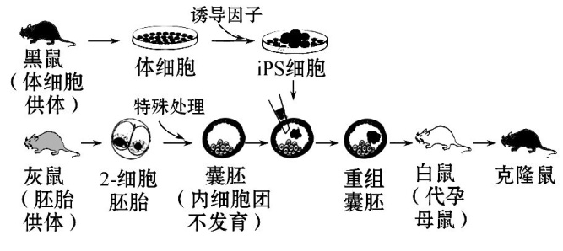
(1)从黑鼠体内获得体细胞后,对其进行的初次培养称为 ,培养的细胞在贴壁生长至铺满培养皿底时停止分裂,这种现象称为 。
(2)图中2-细胞胚胎可用人工方法从灰鼠输卵管内获得,该过程称为 ,也可从灰鼠体内取出卵子,通过 后进行早期胚胎培养获得。
(3)图中重组囊胚通过 技术移入白鼠子宫内继续发育,暂不移入的胚胎可使用 方法保存。
(4)小鼠胚胎干细胞(ES)可由囊胚的 分离培养获得,iPS与ES细胞同样具有发育全能性,有望在对人类iPS细胞进行定向 后用于疾病的细胞治疗。
【解题指南】解答本题时,需要注意以下两点:
(1)明确冲卵的含义,是从母体子宫内获得胚胎,而不是卵子。
(2)明确获得的胚胎经质量检查后的两条处理途径:一是直接向受体移植,二是放入-196℃的液氮中保存。
【解析】本题考查动物细胞培养、胚胎工程的有关内容。
(1)原代培养指将动物组织用酶处理成单个细胞后进行的初次培养。接触抑制指贴壁的细胞分裂生长到表面相互接触时,细胞就会停止分裂增殖的现象。
(2)将早期胚胎从母体子宫中冲洗出来的操作叫冲卵。
(3)暂不进行胚胎移植的胚胎可放入-196℃的液氮中冷冻保存。
(4)胚胎干细胞简称ES或EK细胞,是由早期胚胎或原始性腺分离出来的一类细胞。iPS细胞与ES细胞一样,可通过定向诱导分化修补某些功能异常的细胞来治疗疾病。
答案:(1)原代培养 接触抑制 (2)冲卵(或冲胚) 体外受精(或核移植)
(3)胚胎移植 冷冻(或低温) (4)内细胞团细胞 诱导分化
15.(2013·天津高考·T9)花椰菜易受黑腐病菌的危害而患黑腐病,野生黑芥具有黑腐病的抗性基因。用一定剂量的紫外线处理黑芥原生质体可使其染色体片段化,并丧失再生能力。再利用此原生质体作为部分遗传物质的供体与完整的花椰菜原生质体融合,以获得抗黑腐病杂种植株。流程如下图。
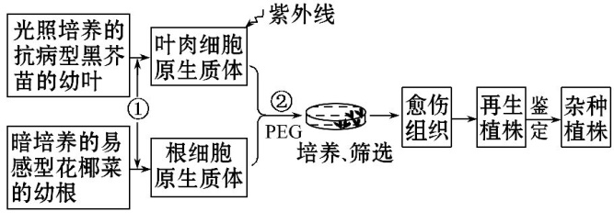
据图回答下列问题:
(1)过程①所需的酶是 。
(2)过程②后,在显微镜下观察融合的活细胞中有供体的 存在,这一特征可作为初步筛选杂种细胞的标志。
(3)原生质体培养液中需要加入适宜浓度的甘露醇以保持一定的渗透压,其作用是 。原生质体经过 再生,进而分裂和脱分化形成愈伤组织。
(4)若分析再生植株的染色体变异类型,应剪取再生植株和 植株的根尖,通过 、 、染色和制片等过程制成装片,然后在显微镜下观察比较染色体的形态和数目。
(5)采用特异性引物对花椰菜和黑芥基因组DNA进行PCR扩增,得到两亲本的差异性条带,可用于杂种植株的鉴定。下图是用该引物对双亲及再生植株1~4进行PCR扩增的结果。据图判断,再生植株1~4中一定是杂种植株的有 。
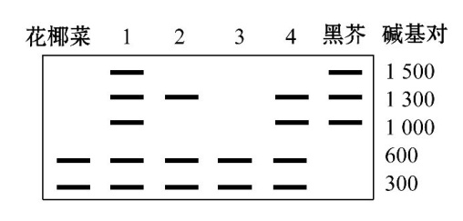
(6)对杂种植株进行 接种实验,可筛选出具有高抗性的杂种植株。
【解题指南】解答本题需注意以下几点:
(1)原生质体的制备:用纤维素酶和果胶酶去除细胞壁。
(2)植物细胞有丝分裂装片的制作过程:解离、漂洗、染色、制片。
【解析】本题综合考查了植物细胞工程、细胞分裂装片的制作观察、PCR图谱的识别等相关内容,同时也考查了学生识图获取信息的能力。
(1)过程①表示原生质体的制备,要用纤维素酶和果胶酶去除植物细胞的细胞壁。
(2)用于融合的两个细胞,一个是黑芥苗的叶肉细胞,一个是花椰菜的根细胞,其中供体细胞特有的结构是叶绿体,可通过观察叶绿体的有无作为初步筛选杂种细胞的标志。
(3)原生质体没有细胞壁的保护,需要加入适宜浓度的甘露醇以保证渗透压的稳定,以避免原生质体吸水或失水破坏原生质体的完整性;原生质体通过细胞壁再生形成杂种细胞,进而形成愈伤组织。
(4)分析再生植株染色体变异类型,需要制片观察再生植株细胞染色体和黑芥苗与花椰菜细胞中的染色体,制作装片的基本程序是解离、漂洗、染色、制片。
(5)根据图谱,花椰菜含有碱基对为300和600的DNA片段,黑芥含有碱基对为1 000、1 300和1 500的片段,再生植株3只含有长度为300和600的片段,与花椰菜一致,1、2、4既含有花椰菜DNA片段,又含有黑芥DNA片段,为杂种植株。
(6)对杂种植株接种黑腐病菌,能正常生长的即为具有高抗性的杂种植株。
答案:(1)纤维素酶和果胶酶 (2)叶绿体
(3)保持原生质体完整性 细胞壁
(4)双亲(或花椰菜和黑芥) 解离 漂洗
(5)1、2、4 (6)黑腐病菌

关闭Word文档返回原板块。

